**СКИБИН ФЕДОР ПАВЛОВИЧ**

(1920 – 2006)

Я хочу рассказать о своих прадедах, которые воевали на фронте во время Великой Отечественной войны. Сам я их не помню, но мне о моих предках мне рассказывали дедушка, бабушка, мама. 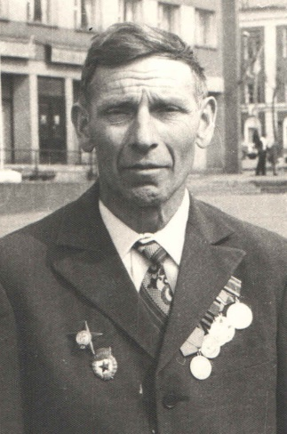

Начну я свой рассказ о моем прадедушке, мамином дедушке. Зовут его Скибин Федор Павлович. Родился он в декабре 1920 г. в Воронежской области. Получил педагогическое образование, не успев начать работу, пошел на войну. Его служба началась в марте 1942 г., ему тогда был 21 год. В это время в городе Борисоглебске Воронежской области формировалась 174-я стрелковая дивизия. У него было плохое зрение, поэтому прадедушку взяли на службу радистом в звании сержанта.

В октябре-ноябре 1942 года их дивизия выдвинулась к селу Коротояк Воронежской области, шли маршем 7 ночей. Первый бой был за село Коротояк, которое занимали венгры. Наши войска выбили их из села и вызвали огонь на себя, в связи с этим, они оттянули много немецких войск от города Воронежа и Сталинграда. За этот подвиг дивизии было присвоено звание «Гвардейская 46-я».

В июле 1943 г. прадедушка был ранен. Во время боя, когда он передавал информацию по рации, рядом с ними разорвался снаряд противника, его друзья - радисты погибли, а он был серьезно ранен, была повреждена вся правая сторона. Из-за ранения прадедушка попал в госпиталь. Долго там не смог находиться, потому что боялся отстать от своего отряда, поэтому подговорив медсестру, через несколько дней сбежал. К госпиталю подвозили раненых на машинах. В кузов одной из таких машин прадедушка залез, медсестра завалила его носилками, так он и выехал за территорию госпиталя. Догнал свой полк. Но т.к. он не выписался из госпиталя, то его семье отправили похоронку. А когда прадедушка смог снова писать, то написал домой письмо, но т.к. рука была повреждена, подчерк очень изменился, и его жена не сразу поверила, что это он ей пишет. От их взвода не осталось почти никого.

Зимой, 23 февраля под городом Великие Луки Псковской области, когда они переходили реку Ловать, провалился в полынью вместе с рацией, а она очень тяжелая и потянула его ко дну. Однополчане его вытащили. На улице был мороз 30 градусов, а до ночевки было далеко. Вся его одежда, валенки покрылись льдом, задубели на морозе, рация обледенела. Вот так мой прадедушка и шел, переодеться было не во что. Когда добрались до деревни и расположились в доме, он снял всю одежду, развесил на печку, друзья растерли его спиртом, потому что другого лекарства не было. Так у Прадедушки Феди даже насморка не было. На войне никто не болел, не считая ранений. А все потому, что очень велико было нервное напряжение, а организм человека может мобилизоваться в таких сложных ситуациях.

Немного хочется рассказать о том, в чем заключалась работа радиста или, по-другому, радиотелеграфиста. Он отвечал за связь. Сотовых телефонов тогда не было, поэтому связь была немного другой. Радист носил с собой большой ящик – это и была рация, плюс еще была большая катушка, на которой был намотан провод. В любом месте и за короткое время радист должен был наладить связь, зачастую под обстрелом. А чтобы это сделать, он должен был размотать провод, настроиться на нужную волну и уметь передать и принять сообщения. Для этого использовалась Азбука Морзе - передача информации с помощью определенных символов: точки и тире. На рации был рычаг (ключ), при нажатии на который появлялись звуки (короткие и длинные). Радисты должны были очень быстро работать на ключе.

Закончил войну прадедушка Федя в городе Кениксберге, сегодня – это город Калининград, а в годы войны это был немецкий город, который был очень сильно укреплен немцами. Здесь шли длительные и страшные бои. Как раз, в тот день, 9 мая прадедушка дежурил на рации, когда объявили, что война закончилась, что русские войска одержали победу над фашистскими захватчиками. Можно представить себе, сколько радости, счастья испытали все они в тот момент!

Но мобилизовался прадедушка не сразу. Его оставили на службе, присвоив звание лейтенанта. Он до декабря месяца занимался отправкой демобилизованных солдат домой. От дальнейшей службы отказался, сказал, что учитель должен учить детей. И вернулся домой. Всю свою жизнь посвятил работе с детьми, он был директором сельской школы и преподавал почти все предметы. Прадедушка Федя прожил достойную и счастливую жизнь и умер в июне 2006 г.

*Даврешян Алик (19ВВ1)*